PORTARIA Nº 149
DE 01 DE DEZEMBRO DE 2023

“NOMEIA OS MEMBROS PARA COMPOREM A COMISSÃO DE
ANÁLIS DE PROJETOS – CAP E DÁ
OUTRAS PROVIDÊNCIAS.”

O PREFEITO MUNICIPAL DE MALHADOR, FRANCISCO DE ASSIS ARAÚJO JÚNIOR, no uso de suas atribuições que lhe confere a Lei Orgânica Municipal após a instituição do Comissão de Análise de Projetos – CAP, em atenção a Lei Paulo Gustavo (Lei Complementar nº 195, de 08 de julho de 2022), regulamentada pela Lei Municipal Nº 586, de 20 de novembro de 2023.
RESOLVE:
Art. 1º. Ficam nomeados os membros representantes governamentais e não governamentais do COMISSÃO DE ANÁLISE DE PROJETOS-CAP, ficando nomeadas as pessoas abaixo indicadas como membros titulares e suplentes dos seguintes seguimentos:

I - REPRESENTATES DOS GESTORES:

- REPRESENTANTES DA SECRETARIA MUNICIPAL DE ESPORTE, CULTURA, TURISMO, JUVENTUDE E DA COMUNICAÇÃO

Titular: José Epitácio dos Santos
Suplente: Arthur Ferreira Santos

- REPRESENTANTES DO GABINETE DO PREFEITO
Titular: Weslla Taisllany Andrade de Santana Franca
Suplente: Gabriel Vinicius Santos Araújo
- REPRESENTANTES DA SECRETARIA MUNICIPAL DE FINANÇAS:

Titular: Gilson Cardoso Santos Filho
Suplente: Elton John Andrade dos Santos

- REPRESENTANTES DA SECRETARIA MUNICIPAL DE PLANEJAMENTO INDUSTRIA E COMERCIO:

Titular: Josefa Menezes de Carvalho
Suplente: Brunella de Menezes Santana

II – REPRESENTANTES DA SOCIEDADE CIVIL:
a) REPRESENTANTES DA CULTURA LOCAL:
Titular: Edecio Cordeiro Sobrinho
Suplente: Zuleide Faro dos Anjos Santos
Art. 2º. As nomeações acima terão um prazo de 120 (cento e vinte dias), quando a composição deverá ser extinta.
Art. 4º. Este Decreto entra em vigor na data de sua publicação.
Art. 5º. Revogam-se as disposições em contrário.
Art. 6° - Registre-se, publique-se e arquive-se.
Malhador/SE, 01 de dezembro de 2023.
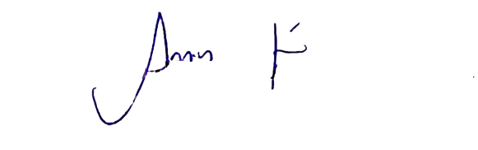
FRANCISCO DE ASSIS ARAÚJO JÚNIOR
Prefeito Municipal

